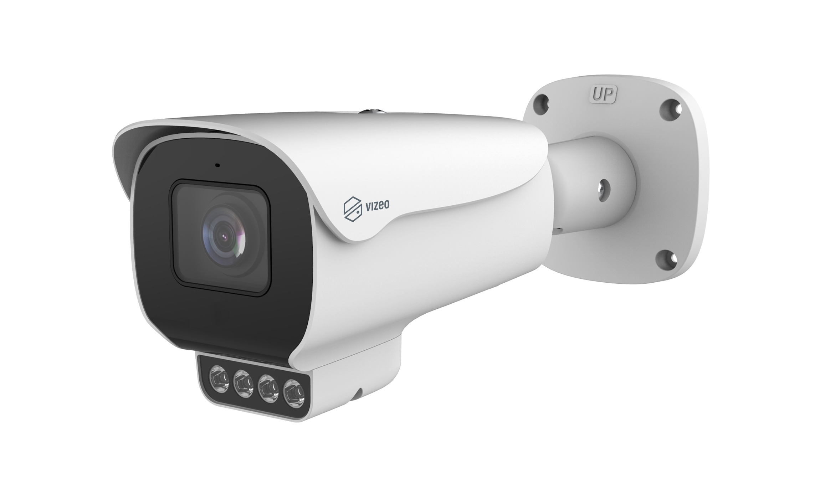

LP50C

Caméra LPR – Reconnaissance de plaques

Caractéristiques principales
- Capteur CMOS à balayage progressif 1/2.8”
- Résolution maximale 4 MP (2592 × 1520)
- Objectif motorisé 5 à 50 mm
- Algorithme LPR basé sur l’intelligence artificielle
- Reconnaissance de plaques jusqu’à 60 km/h
- Gestion de 5 000 plaques en liste blanche / liste noire
- Microphone intégré
- 1 entrée / 1 sortie audio
- 1 entrée / 1 sortie alarme
- Emplacement carte microSD intégré
- Portée infrarouge intelligente jusqu’à 100 m
- Indice de protection IP66

Caméra
Paramètre | Description
Capteur d’image | CMOS à balayage progressif 1/2.8”
Résolution maximale | 4 MP – 2592 × 1520
Obturateur électronique | Auto / Manuel, 1/5 à 1/20 000 s
Éclairage minimum | Couleur : 0,03 lux @ F1.6 (AGC activé)  Noir & blanc : 0 lux (IR activé)
Jour / Nuit | Filtre IR-cut mécanique
Réglage d’orientation | Pan : 0° à 360°  Tilt : 0° à 90°  Rotation : 0° à 360°

Objectif
Paramètre | Description
Type | Mise au point motorisée
Iris | DC Iris
Distance focale | 5 à 50 mm
Ouverture | F2.0
Angle de vue | Horizontal : 46,8° à 7,7°  Vertical : 34,5° à 5,8°

Éclairage
Paramètre | Description
Type d’illuminateur | Infrarouge (IR)
Portée IR | Jusqu’à 100 m
Contrôle IR | Auto / Manuel
Longueur d’onde | 850 nm

Reconnaissance de plaques (LPR)
Paramètre | Description
Vitesse du véhicule | Jusqu’à 60 km/h
Pays pris en charge | Par défaut : plaques européennes
 | Autres pays : support possible sur demande
Liste blanche / noire | Jusqu’à 5 000 entrées
Recherche intelligente | Pris en charge

Analyse intelligente
Fonctions disponibles :
- Détection d’intrusion
- Franchissement de ligne
- Franchissement de double ligne
- Détection de circulation en sens inverse
- Détection intelligente de mouvement
- Déclenchement d’alarme par type de cible (véhicule)

Vidéo et audio
Paramètre | Description
Nombre de flux | 3 flux vidéo
Flux principal | 2592×1520, 2560×1440, 2304×1296, 1920×1080, 1280×720 @ 50/60 fps
Flux secondaire | D1, VGA, 640×360, CIF, QVGA @ 25/30 fps
Troisième flux | VGA, CIF, QVGA @ 25/30 fps
Contrôle du débit | CBR / VBR
Débit vidéo | Flux 1 : 200 kbps à 12 Mbps  Flux 2 : 100 kbps à 6 Mbps  Flux 3 : 100 kbps à 3 Mbps

Audio
Paramètre | Description
Compression audio | G.711 A-law, G.711 μ-law, RAW_PCM
Débit audio | 64 kbps (G.711) / 128 kbps (RAW_PCM)

Image
Paramètre | Description
Réglages | Luminosité, netteté, contraste, saturation
Modes de scène | Intérieur, extérieur, LPR, miroir, corridor
Mode d’exposition | Auto, manuel, priorité obturateur
Balance des blancs | Auto, tungstène, fluorescent, lumière du jour, ombre, manuel
Mode jour / nuit | Auto, jour, nuit, minuterie
Réduction du bruit | 2D / 3D DNR
Amélioration d’image | HLC, BLC, anti-brouillard, WDR
Masquage de confidentialité | 4 zones

Événements
Déclencheurs d’alarme :
- Analyse vidéo intelligente (IVS)
- Détection de mouvement
- Entrée alarme
- Alarme réseau
- Alarme disque
- Commutation jour / nuit
- Détection de son anormal
Actions possibles :
- Enregistrement
- Sortie alarme
- Upload FTP
- Envoi SMTP
- Alarme sonore

Réseau
Paramètre | Description
Protocoles | IPv4/IPv6, HTTP, HTTPS, DNS, DDNS, DHCP, PPPoE, RTSP, RTP, TCP, UDP, NTP, ARP, UPnP, FTP, SMTP, QoS, ICMP, IGMP, SNMP, Multicast
Interopérabilité | ONVIF (Profile S/T/G/M), SDK, CGI
Flux simultanés max | 10
Utilisateurs | 32+ utilisateurs
Niveaux | Administrateur, opérateur, utilisateur média
Sécurité | Filtrage IP, HTTPS, verrouillage après tentatives de connexion, IEEE 802.1x
Navigateur | IE11, Chrome, Firefox, Edge

Interface
Paramètre | Description
Interface réseau | 1 port Ethernet RJ45 (10/100 Base-T)
Microphone | Intégré
Interface audio | 1 entrée / 1 sortie
Interface alarme | 1 entrée / 1 sortie
Carte SD | Jusqu’à 1 To
Bouton reset | Pris en charge

Général
Paramètre | Description
Langues | Anglais, chinois, chinois traditionnel, polonais, italien, portugais, espagnol, russe, français, tchèque, hongrois, japonais, coréen
Alimentation | 12 VDC (-15 % à +25 %) / PoE (802.3af)
Consommation | Typique : 3,7 W  Max : 9,8 W (IR activé)
Température | -40 °C à +55 °C
Humidité | < 90 % RH
Indice de protection | IP66
Matériau | Alliage d’aluminium
Dimensions | 303 × 100 × 107 mm
Poids | 1,25 kg

